  Startseite  Informationsseite  Haupt-Menü |   Zusammenstellung wichtiger Rechtsakte der Europäischen Union  Aktuelle Informationen zu europäisch harmonisierten Spezifikationen
 | Diese Anwendung richtet sich ausschließlich an Unternehmen (gewerblicher Kontext). |  |  | 
 | Die Inhalte werden fortlaufend angepasst.
 | Produktsicherheit  Verbraucherschutz  Produkte - allgemein | Impressum & Rechtliches | Datenschutz
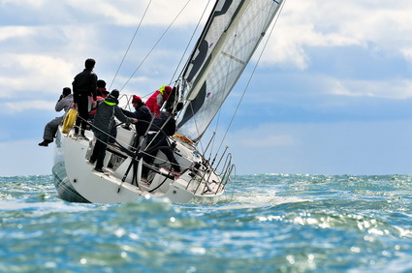 |  | Sportboote

Rechtsvorschriften
LINK
Richtlinie 2013/53/EU des Europäischen Parlaments und des Rates vom 20. November 2013 über Sportboote und Wassermotorräder und zur Aufhebung der Richtlinie 94/25/EG

Konsolidierte Fassungen
vom 28.12.2013

Nachfolge-Rechtsvorschriften; vorgeschlagene Änderungen; Fristen
—

Nationale Gesetzgebung in Deutschland
LINK
10. Verordnung zum Produktsicherheitsgesetz

Leitlinien; Umsetzungshilfen; Informationen
LINK
Durchführungsverordnung (EU) 2017/1 der Kommission vom 3. Januar 2017 über Verfahren zur Kennzeichnung von Wasserfahrzeugen gemäß der Richtlinie 2013/53/EU des Europäischen Parlaments und des Rates über Sportboote und Wassermotorräder
Informationen der Europäischen Kommission
Informationen der Europäischen Kommission zu harmonisierten Normen

Harmonisierte Europäische Dokumente (Normen, Spezifikationen, Regeln, etc.)
aktuelle Basisliste aus BE 2022/1954
Durchführungsbeschlüsse
BE 2026/550
BE 2024/1197
Link zur konsolidierten Liste (informativ): PDF (17.03.2026) EXCEL (17.03.2026)
Alle früheren Dokumente, die vor dem BE 2022/1954 veröffentlicht wurden, verbleiben hier zunächst zur Information.
Basisliste
Durchführungsbeschlüsse
BE 2022/1029  BE 2022/404  BE 2021/2173  BE 2021/1407 | BE 2021/117  BE 2020/50  BE 2019/919

Weitere Erläuterungen und Besonderheiten
—

